图说收音机百年历史

收音机是凝聚着太多的东西，她是一部辉煌的科技史，是一部繁复的社会史，也是一部精美的艺术史......   
      
    萌芽时期的收音机只能说是机器，一种来自实验室和小作坊的产物。  
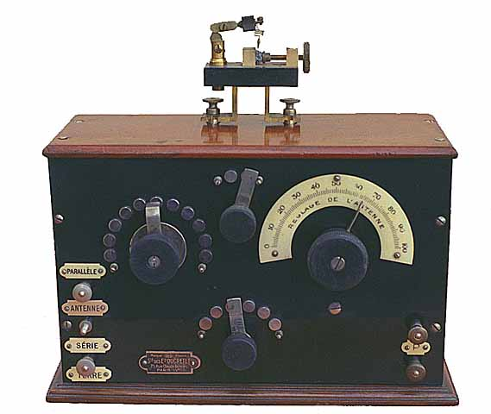  
    20年代，电子管普遍应用，再生电路以及超外差电路的问世，无线电广播的日益普及，一种实用的并且艺术化的盒子问世了。  
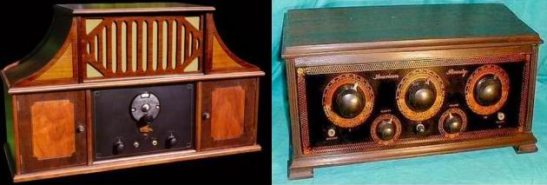  
    1922年开始在美国约有600个广播台，100万听众。收音机开始强调形式与功能的统一，审美意识得到体现。扬声器基取代耳机，一些新的设计形式成为家庭娱乐工具。  
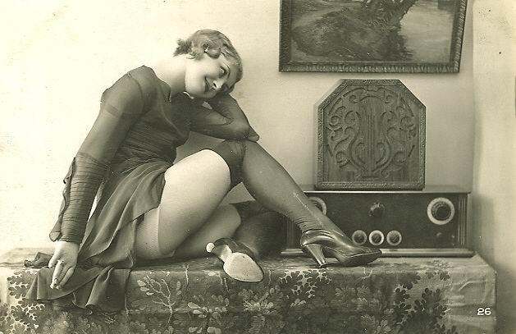  
    20世纪是人类科学文化迅速发展的时代，无线电成为时代的象征，收音机在设计上也逐渐摆脱十九世纪末新古典主义的包袱，开始走向现代化的道路，发展出了一种介于古典与现代与之间的风格，后人把这种风格称为“艺术装饰风格”（Art Deco）。   
    摆脱了古典繁复线条，大量运用不同粗细与弯曲线条、几何图形来精饰笔身，让设计展现高雅精致的美感。Norman bel Geddes(1893-1958)就是早期探索赋予收音机以艺术的工业设计大师之一。  
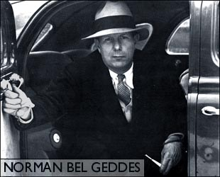  
    这是一种新的造型语言，富丽、豪华与奢侈与家庭高度的溶合、统一成为时尚。  
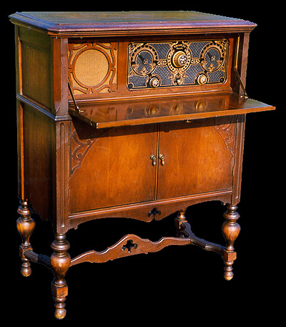  
    摩登家庭  
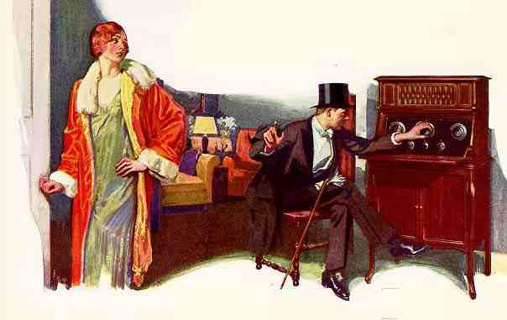  
   “艺术装饰风格”（Art Deco）在收音机上强调质材的豪华、富丽，注重细节的精致。  
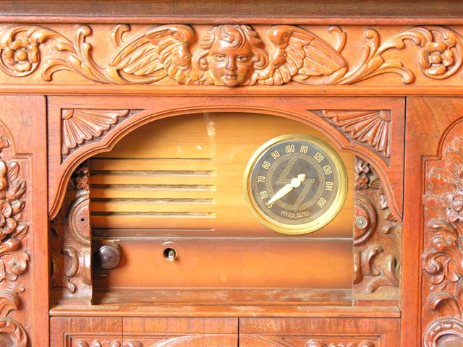  
     大教堂的问世是收音机设计史上的里程碑。阿姆斯特朗发明超外差式收音机后，新的内容必将以新的形式来展现，收音机在设计师手中与当时流行的艺术风格得到精美的体现。  
1930年，Benjamin S. Nash(1882-1951)设计了Philco 37，最有代表性的当属美国卓越的设计家Edward L. Combs(1906-1941)的Philco 90和Clyde Shuler(1892-1969)的Philco 71。  
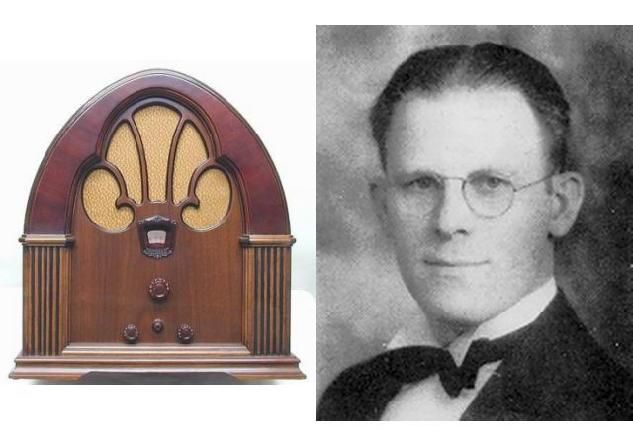  
    它生动地体现了这一时期的豪华与奢侈。艺术上以其富丽和新奇的现代感而著称。  
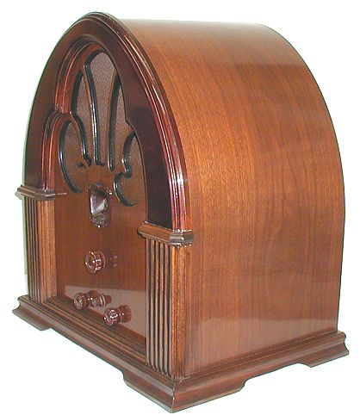  
    这种新风格既吸收了各种风格，又不落入历史主义的巢穴。Clyde Shuler(1892-1969)的Philco 71。  
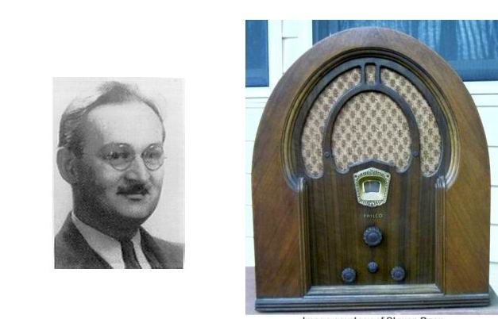  
    “conso”的设计是早期衣橱式和桌式设计的演变，它是30年代收音机艺术的另一高峰。Edgar F. Haines(1913-1964)在1939年设计的Philc40-180是这个时间最经典的代表。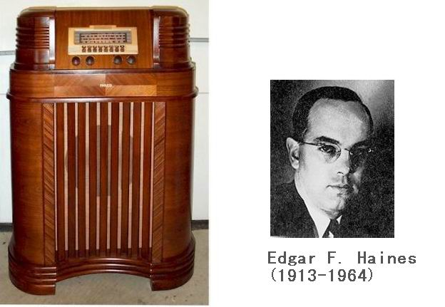  
     流行的“conso”  
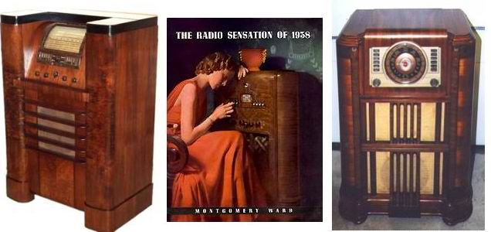

 科技文明日新月异，30－40年代收音机进入发展的黄金时代，电子技术的进步，材料科学的发展，使收音机在艺术设计上进入多元化、多风格的发展时间......  
  
   “墓碑”是艺术装饰风格的继承与发展，它抛弃了昔日厚重与浮华，风格上更加简洁、美观和富有节奏。  
1935年STEWART-WARNER R1262A。  
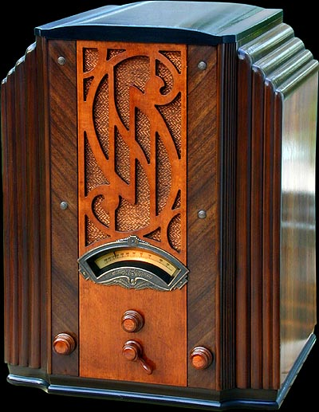  
顶点和RCA  
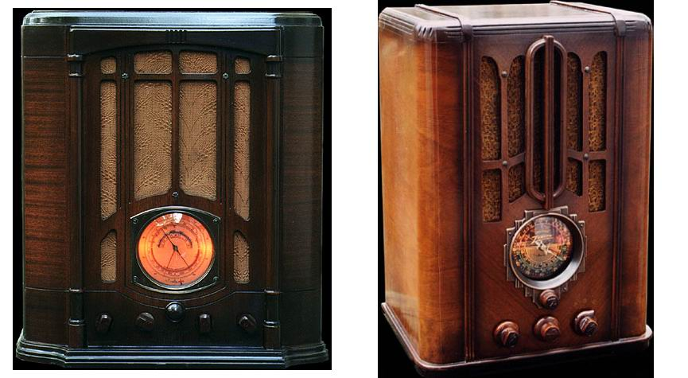  
这一时期，如1933年爱默生的25A，也塑造另一种流行的小型机风格  
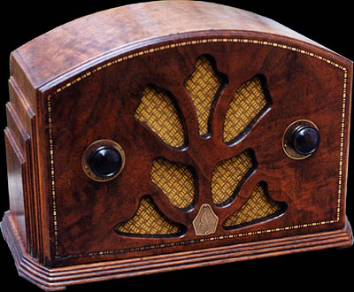  
现代主义的设计  
流线型风格。 1935—1945流线型风格在美国出现  。流线型是一种源自于空气动力学的现代美学风格，通过光滑的造型，体现了简洁的美学特点和速度感，是象征速度和时代精神的造型语言。  
罗维（Raymond Loeway， 1889~1986） 是美国工业设计的重要奠基人之一, 是第一位被《时代》周刊作为封面人物采用的设计师。我们前面提到的Norman bel Geddes(1893-1958)等都是这场艺术运动的推动都，以他为代表的一批设计大师，他引 入了流线型特征，从而引发了流线风格。  
这是工业设计师Robert D. Budlong(1902-1955)和他设计的顶点 6D311：  
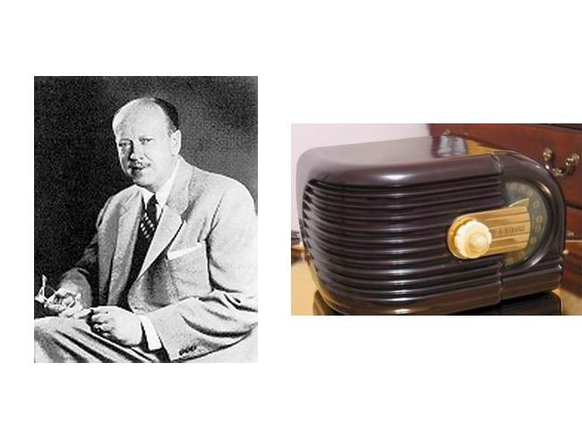  
圆润、动感、流动的曲线美在收音机上得到尽情的展示：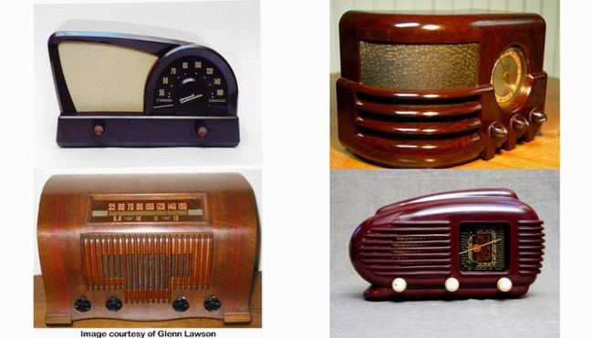  
  
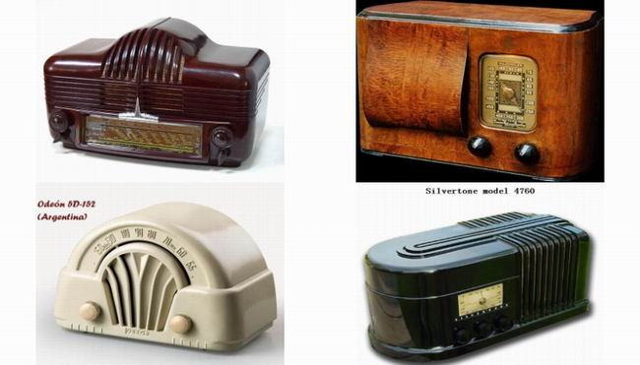  
  
欧洲的设计  
    1933克尔斯汀设计的德国历史上著名的“社区收音机”v301开始大量生产，整机零部件形成一个整体，控制旋钮清晰而简洁，机身朴实无华，没有任何装饰。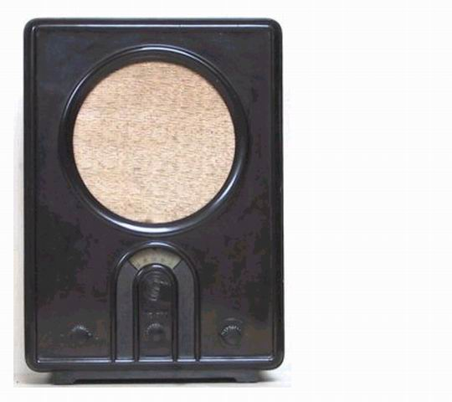  
欧洲更倾向于现代主义中的功能主义思想。  
在英国，出生于加拿大的柯特斯（Wells Coates）和俄国人谢苗耶夫（Serge Chermayeff）也对英国设计产生了影响。他们两人都是由建筑师转入设计的，为依柯公司设计收音机。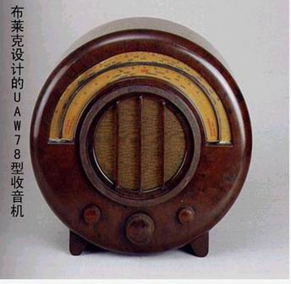  
荷兰菲利普收音机。  
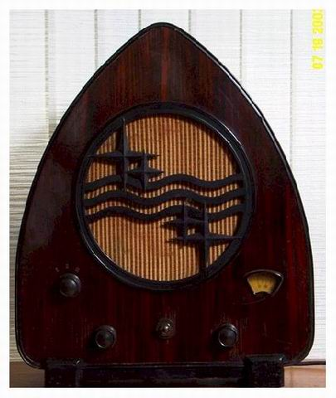  
转变和发展  
30年代到40年代电子管实现了向小型化、专业化发展；电路上逐步向多管化、多波段化发展，在收音机设计造型方面，以园型刻度盘为主，并逐步向拉线式发展，立式逐步向横式造型发展.....进入多种风格交叉并行的时代。  
  
浑然饱满的整体形态，对称的直角几何形态显示出构造的严谨性，有利于营造庄严、宁静、典雅、明快的气氛。  
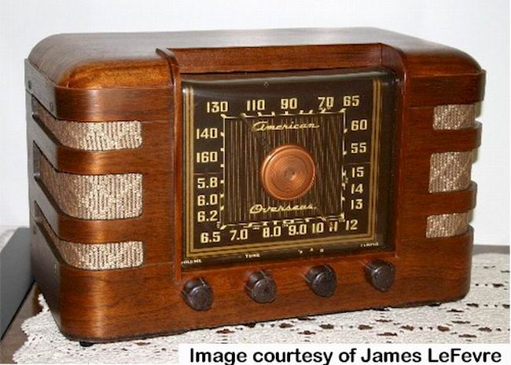  
自由曲线接近自然形态、具有生活气息，有利于营造朴实、自然、环保的气氛。  
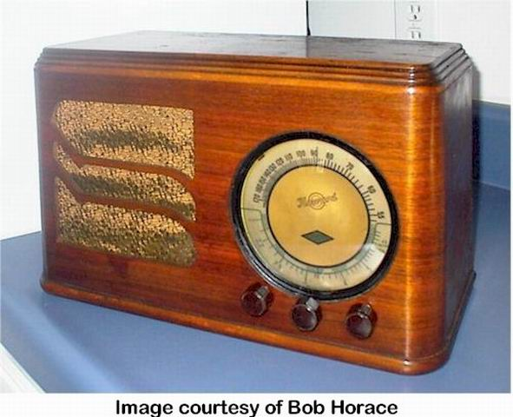  
简单的几何形式语言，在直与折中强调对比与反复，韵律、硬朗、活泼。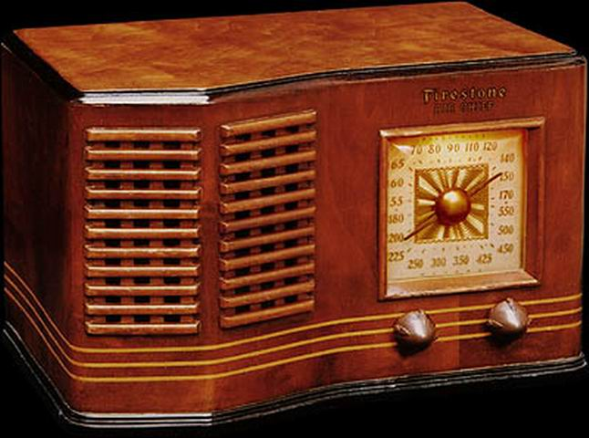  
电眼指示管的运用，刻度盘从圆型向向直线的转变, 运用技术精致的细节关系处理，能体现产品的优异品质、精湛工艺，通过产品整体造型关系,局部典型造型等来体现产品的与众不同。  
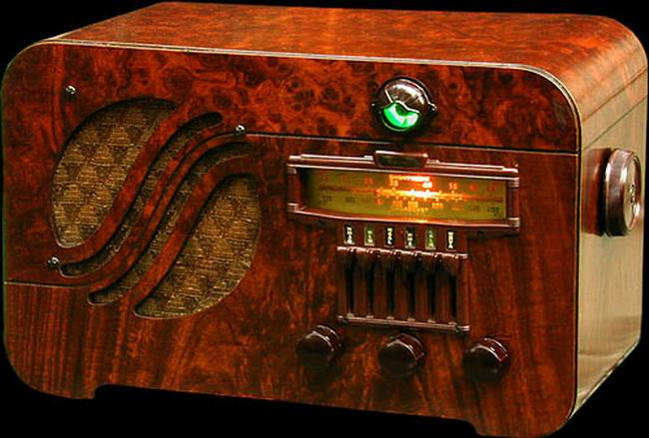  
严谨的部局显示温和、大同、包容的概念，有利于营造完满、大气的气氛。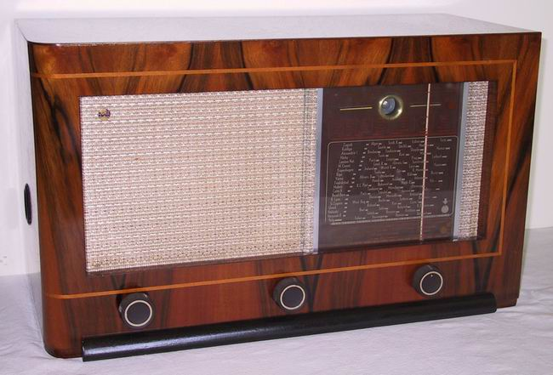  
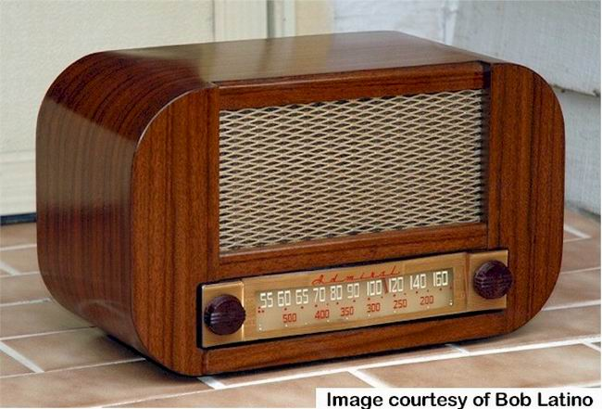  
  
五光十色的创造  
从20世纪初电木流行以来，塑料还从未像现在一样受人喜欢。到40－50年代出现了各种塑料材料，可以做成表面光洁得能够激发出美感的物品，并且发出丝缎一样的光泽，收音机在设计上显得整加美丽动人。  
这是卓越设计师为Norman Bel Geddes (American, 1893–1958)设计的爱默生。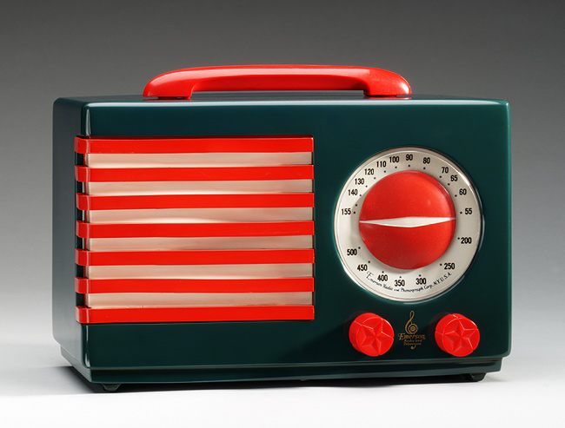  
优美的造型、斑斓的色彩。  
  
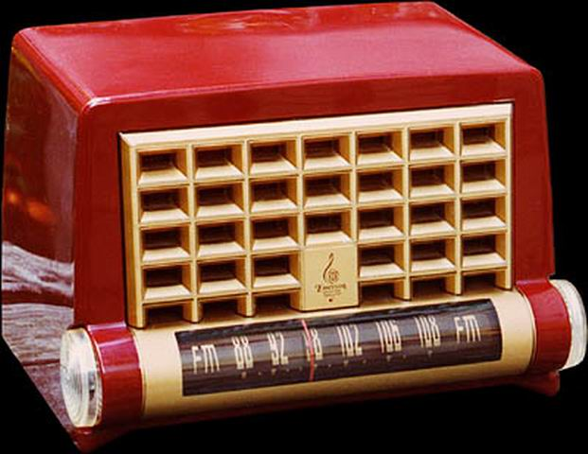  
  
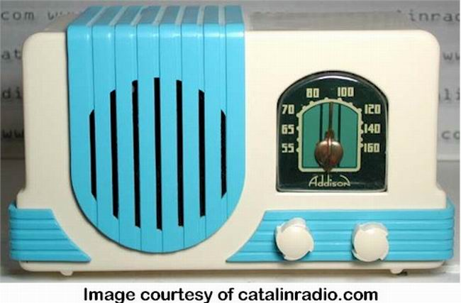  
  
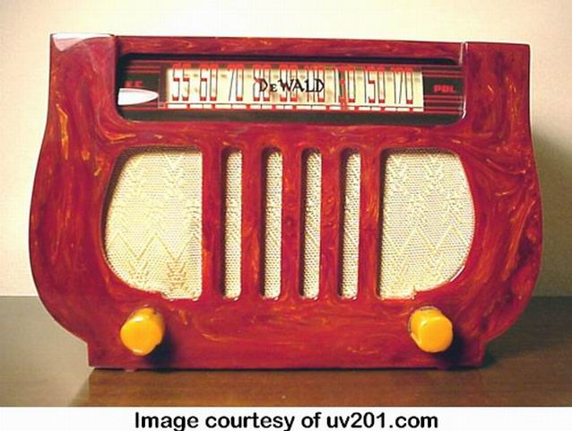  
  
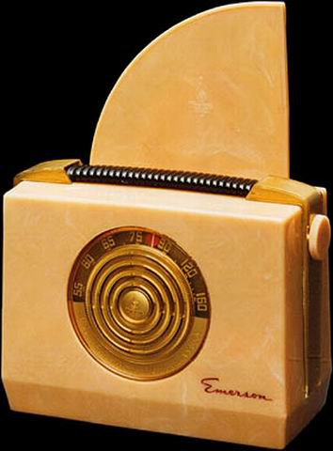  
  
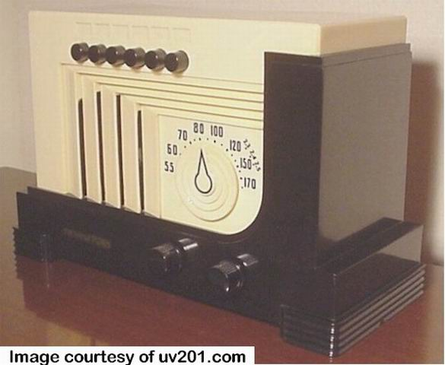  
  
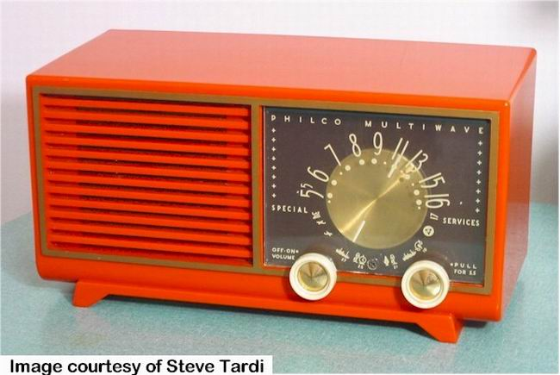

第二次世界大战后，世界科技突飞猛进，社会文化发生了深刻的变化。在设计艺术上，斯堪的纳维亚风格、荷兰风格派等一系列艺术思想的成熟与发展，为包括收音机在内的工业设计艺术提供了良好的氛围。荷兰，意大利和北欧国家的设计风格逐渐受到重视，国际风格逐步成型。  
  1949年，英国穆拉德公司设计的MAS－276收音机，被设计界视为50年代收音机的基本模式，这种用深色外框把钮、刻度板、喇叭等部件集中到面板中间的设计成为20世纪50年代台式交流收音机的典型。  
    这是当时最具代表性的收音机造型语言。  
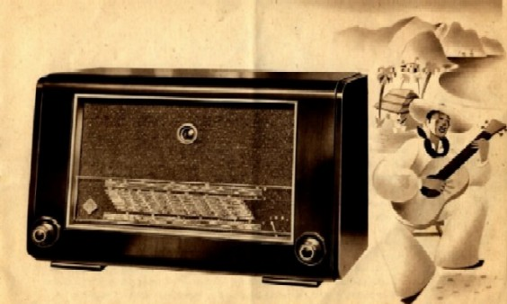  
  
  
德国的Wega 401，一个典型的实物图。  
  
  
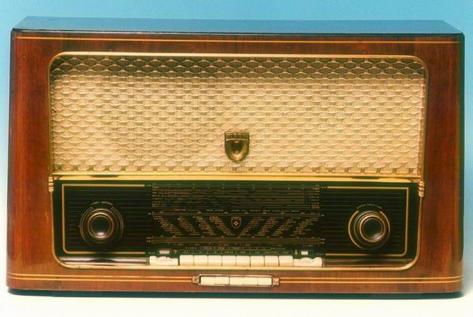  
  
木质机强调大边条的应用，力图通过厚重的木质，表达性能的稳定成熟，几何线和古朴的曲线的对比与应用，增添机器的艺术灵性。  
  
  
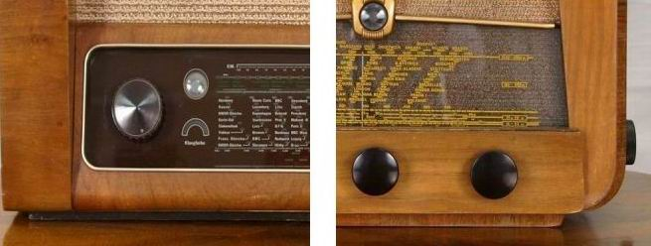  
  
面板多以大幅装饰布覆盖，配以萤萤发光的电眼。  
  
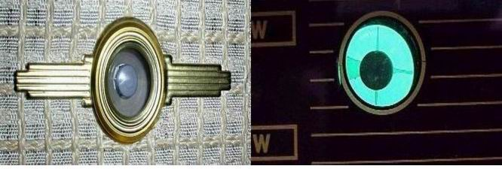  
  
精美的局部装饰增添品位。  
  
  
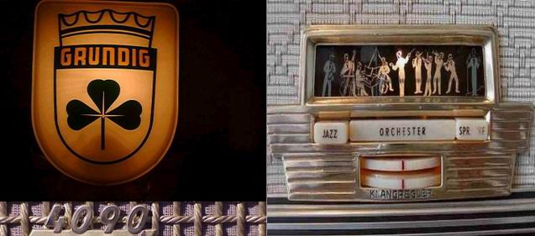  
  
以刻度盘为视觉中心，配以精致的按键、旋钮，保持面板的简洁和整体性，体现了重视性能和操作舒适性理念，  
  
  
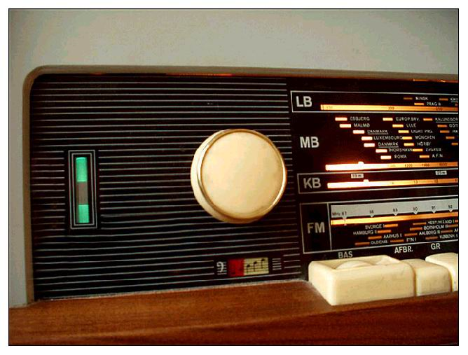  
  
    20世代50年代是电子管收音机最辉煌的流金岁月，是技术性能，设计艺术的顶峰时期，浏览一下当时世界各国的产品，会对当时的设计中有更深的映象。  
  
  
斯堪的纳维亚国家  
    北欧的斯堪的纳维亚国家创造了当时流行世界的所谓“斯堪的纳维亚风格”，这种现代风格强调对形式和装饰的克制，尊重传统和自然，形式与功能的统一，对自然材料的亲和与欣赏等。它将现代主义设计思想与传统的设计文化相结合，既注意产品的实用功能，又强调设计中的人文因素，避免过于刻板和严酷的几何形式。  
  
  
  
瑞典1954制造的将军2522  
  
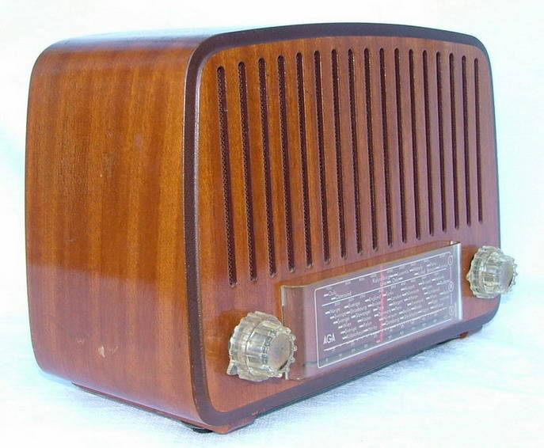  
  
    就风格而言，斯堪的纳维亚设计是功能主义的，但又不像20世纪30年代那样严格和教条。几何形式被柔化了，边角被光顺成S形曲线或波浪线，常常被描述为“有机形”，使形式更富人性和生气。  
丹麦的Mini 513  
  
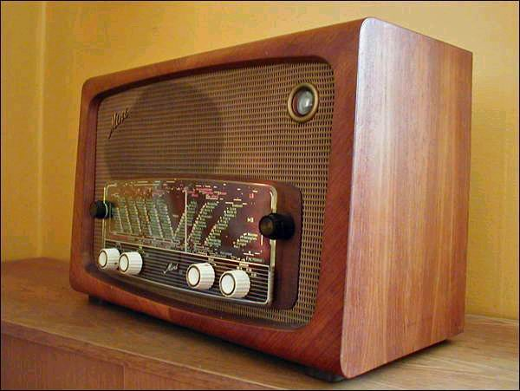  
  
挪威的Huldra 4  
  
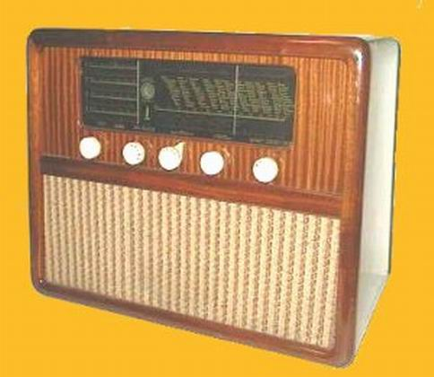  
  
奥地利  
奥地利设计的收音机具有典型的斯堪的纳维亚风格。  
  
Minerva Allegro 534W  
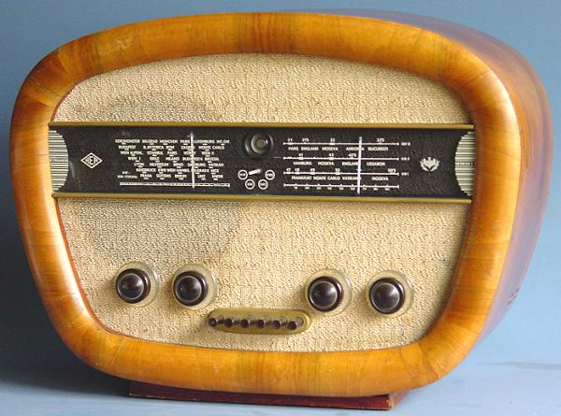  
  
  
荷兰  
    荷兰象著名的飞利浦本身就是一部辉煌的设计史，每一次革命都有它的身影，在它的设计中，可以看到荷兰“风格派”那种简洁的抽象的痕迹，又能看到德国人严谨的功能主义思想。飞利浦是较早走向国际化企业，遍布欧洲，设计上更多的是理性主义的东西，与德国产品一样都具有凝重、雄伟、圆浑、沉穆的特点。  
Philips BX750A (1955年)  
  
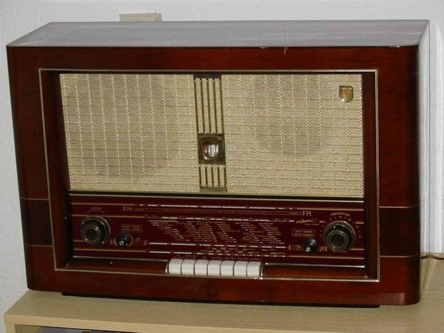  
  
  
Philetta BD254U  
  
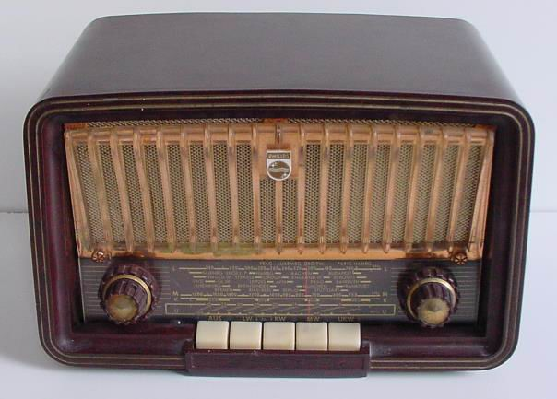  
  
AetherkruiserAK1502  
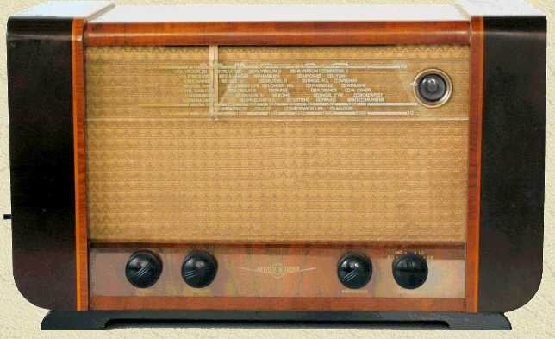  
    象这样的立体收音机即便是今天，都会让每个家庭蓬荜生辉。  
Philips B6X23A-1962  
  
  
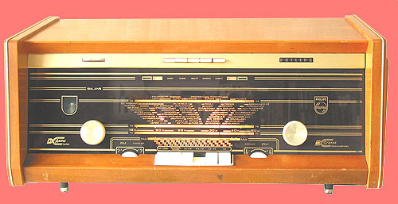  
PhilipsB7X44A  
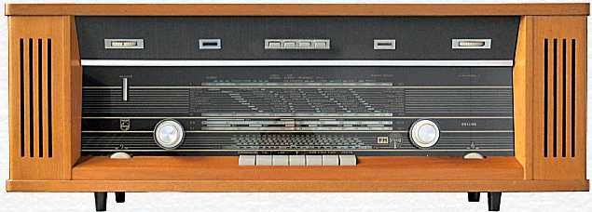  
  
  
英国  
   英国在设计上与当时的许多工业产品一样，庄重、典雅，象著名的矮丛树收音机，就继承了英国“工艺美术运动”设计的一些传统，，就讲究简单、朴实无华、良好功能，装饰上反对矫揉造作的维多利亚风格和其他各种古典主义的东西；反对设计上的哗众取宠、华而不实的趋势  
BUSH  VHF81  
  
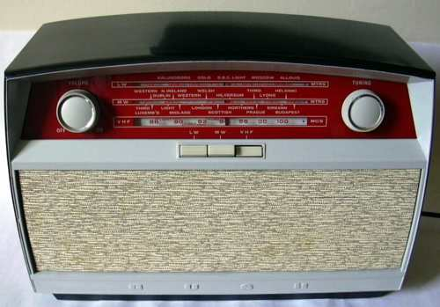  
1959的TT33   
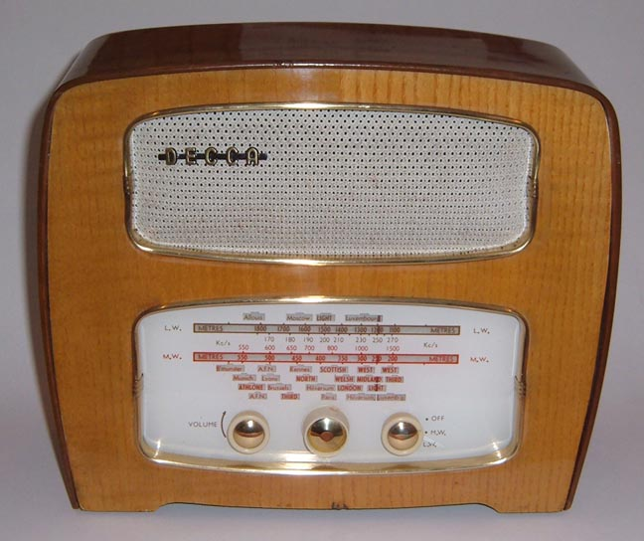  
BUSH VHF61  
  
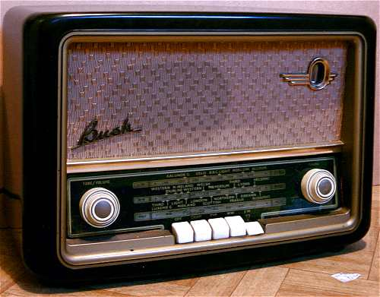  
德国  
    德国是现代包豪斯设计艺术的故乡，对工业设计有十分重要的地位，这个民族天生的严谨、理性始终贯穿于她的任何文化中，就收音机而言，她不仅是技术上最精密、最实在、高性能的代言人，而且也是艺术设计的大师，可以说包豪斯设计中，应该做到"产品设计结构合理，材料运用严格准确，工作程序明确清楚"的三设计最高准则，在产品中有极好的体现，真正达到"工艺与艺术的结合"。  
  
Grundig－5040－W(1953)  
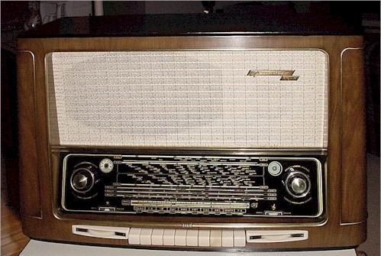  
1960的Magnet 5725W  
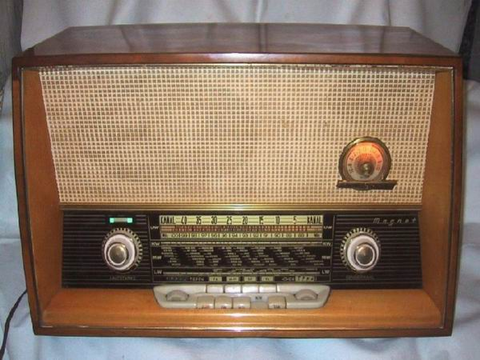  
带双电眼的设计  
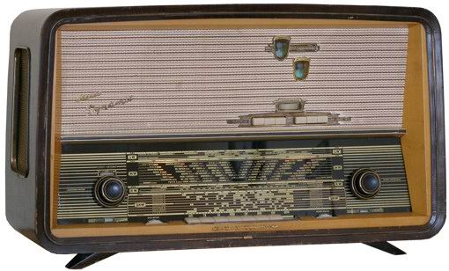  
saba-freiburg-259m  
  
  
  
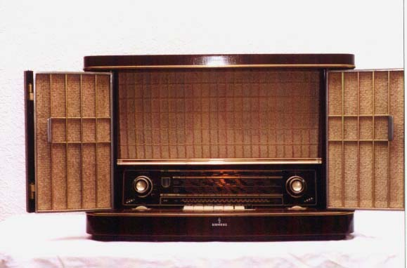  
  
意大利  
      
1953年生产的G132   
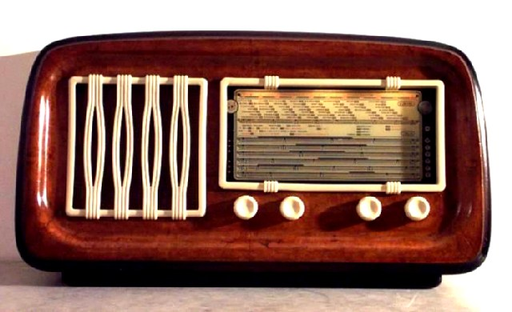  
  
瑞士  
  
Zermatt 5323  
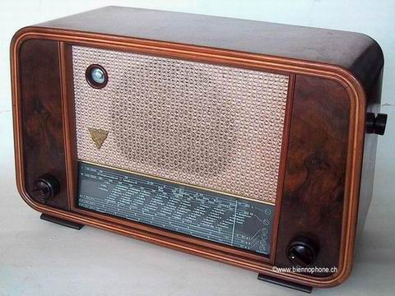  
  
苏联  
苏联收音机设计整体上稳重而豪放、淳朴而厚拙，同时，风格上也深受波罗地海国家艺术风格影响。  
  
里加－10  
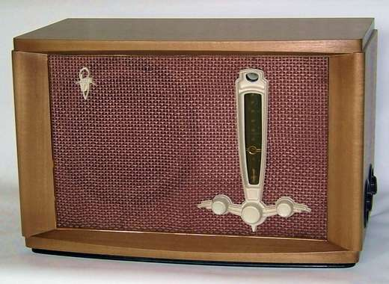  
列宁格勒  
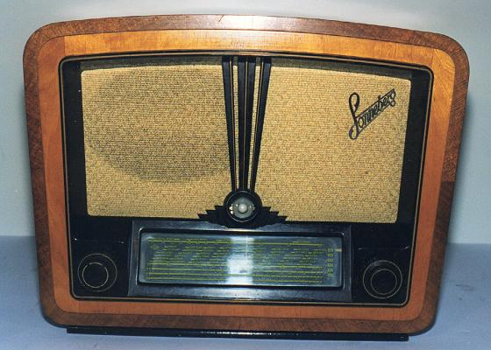  
Daugava   
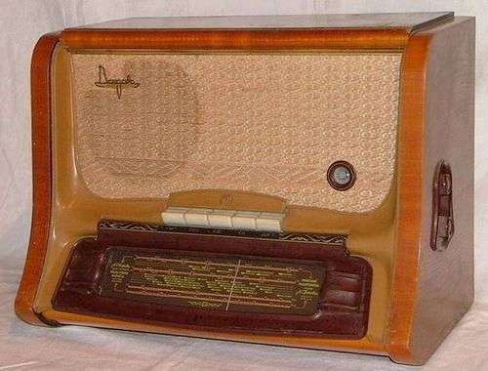  
  
法国  
    法国是现代“艺术装饰风格”的创造者，法兰西民族的艺术灵性是与身俱来的，她所设计的每一款收音机，都是一首浪漫主义的诗篇，每一个造型都是那样动人心魄。  
    战后法国设计重视各种新材料的应用，金属、塑料、木材、玻璃钢、有机玻璃等在收音机上进行综合利用，取得非常了得的效果。  
    设计上既有新艺术运动的装饰风格，如卷草纹，动植物图案等元素，又有“装饰艺术”风格中重视贵金属、时尚品进行局部装饰的特点。造型夸张、时髦、稼华、文绮，古典与现代有机地结合，体现法国激情的浪漫主义风格。  
  
  
surcouf2收音机，宛如一位巴黎上流社会奢华贵夫人。造型上曲折起伏的大曲线，鲜艳夺目的斑斓色彩，夸张、时髦、奢华。  
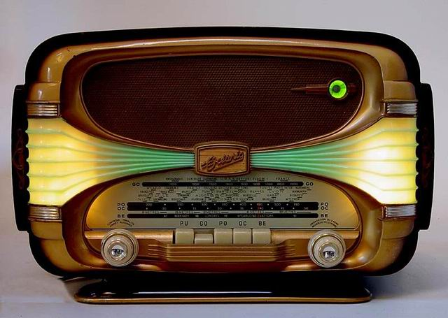  
 镀金的处理、有机玻璃旋钮表现高贵至尊、时尚流行的风格。   
 Sonora Excellence 203 (1950)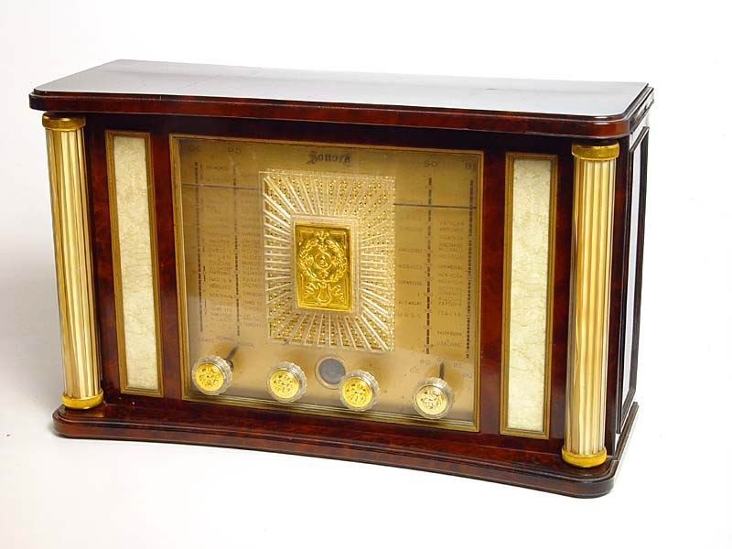  
  
Lux 50 (1950)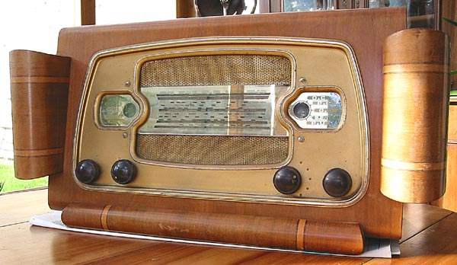  
  
Excelsior 55 (1955)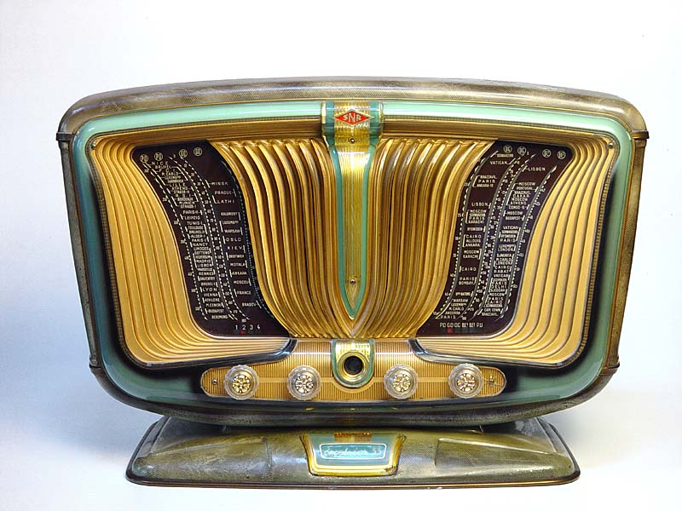  
  
  
Jazz (1954)金属的应用，古典的造型，极具新艺术运动装饰风格的卷草纹图案。  
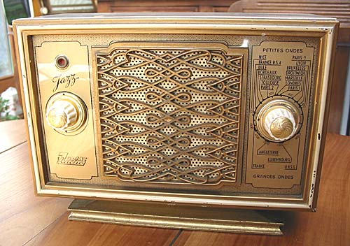  
  
  
RA26U (1951)  
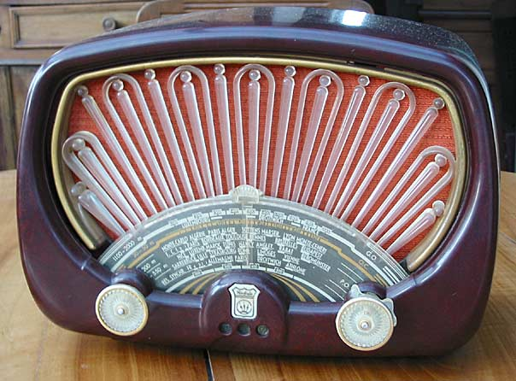  
  
reela757  
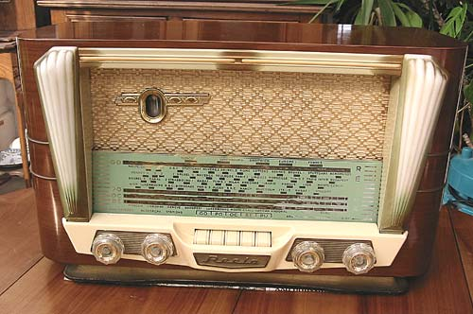  
      
  
  
  
  
    战后世界各国电子管收音机在技术和设计上都达到了前所未有水平，风格性能各异的收音机层出不穷，特别是欧洲，作为收音机生产大国的美国在设计上走上“商业化设计”的道路，在技术上投入了更具诱惑力半导体开发，这也预示着收音机设计将走上全新的道路。  
  
  
  
灯丝渐渐地熄灭了.....  
    一九五四年，美国德克萨斯公司一款名叫“ Regency”（摄政）－TR- 1收音机的问世，预世着一个伟大时代的到来，半导体登场了，它也改变了收音机设计传统。  
    摄政从一开始就建立在工业设计的严格目标之上，既定的衬衣袋设计曾使原来的6管电路变为4管。  
  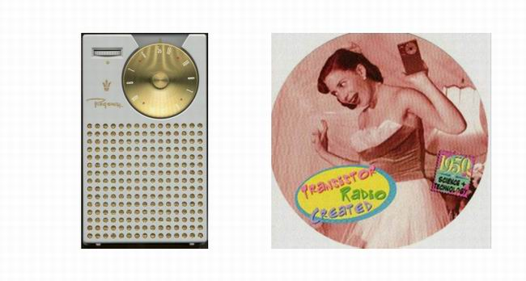  
    Regency将广播从客厅中带来出来，带进到你的口袋之中，  
可以说改变了人们的生活方式，并且带动了音乐的发展，譬如摇滚乐的发展在很大程度上就应该归功于这款产品，在当时如果没有这种便携式的晶体管收音机，就不会有那么多人在街头跳舞，这就是科技给人们所带来的改变。  
  
  
  
    晶体管收音机最初在设计上沿用了电子管便携机那种坤包式模式，从20世纪60年代起，各种塑料，木材、人造革是最广泛地材料。  
    早期半导体收音机设计  
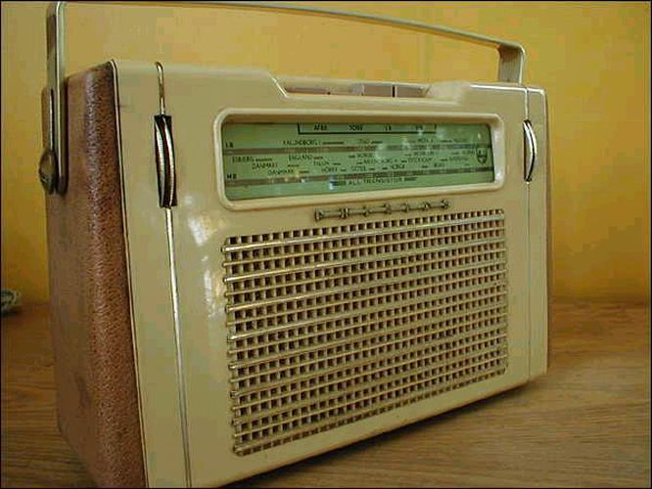  
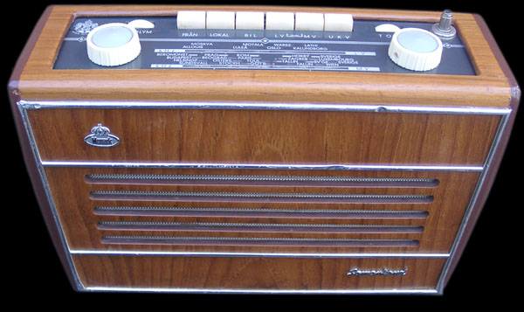  
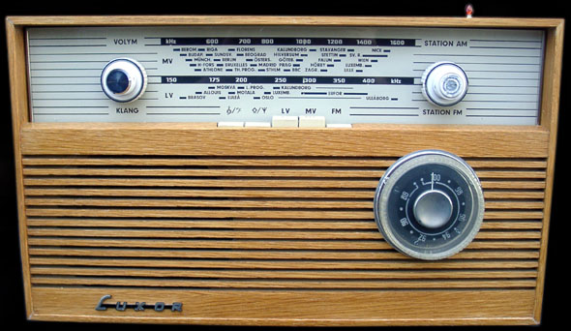  
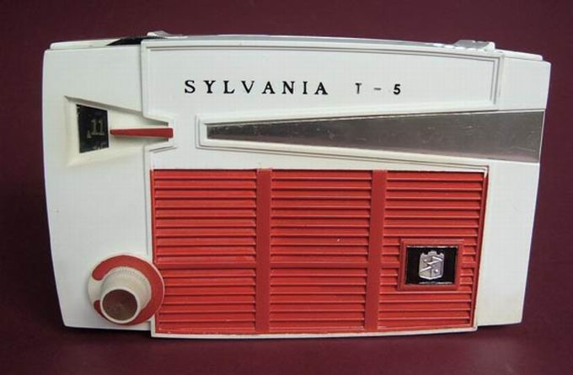  
  
  
       晶体管收音和“硬边艺术”(Hard Edge)  
  
    进入20世纪60年代后, 半导体收音机深受当时流行的所谓“硬边艺术”的影响。所谓“硬边艺术” (Hard Edge)，源于丹麦的工业设计艺术，在产品设计中强调简洁、有力的的几何形式，并使用工业化的材料，它通常以铝、不锈钢、塑料等材料，表面处理偏爱材料本身的质感，通过简洁的外形和精湛的制作工艺使产品富于高雅的现代感。  
    1965年日本的 Realtone “Globepacer”晶体管收音机，不仅以19管创造极高的性能，而且整机设计上也十分漂亮、大气，这种设计思想趋向"硬边艺术"风格，这种采用拉毛不锈钢（或铝合金）和塑料等工业材料制作机身，造型十分简洁高雅，且操作简易，其后也成为半导体收音机发展的基本方向。  
  
  
 Realtone “Globepacer”  
塑性、金属的有机结合，强调光洁的平面，不同的平面相互相交、转折、倾斜，常形成刚强、锐利的交线和角度。  
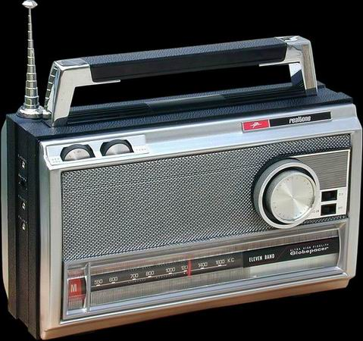  
有意在造型中强调线条的作用，平面用直角过渡，使得线条非常请晰，在立面上有力地呈现出来。  
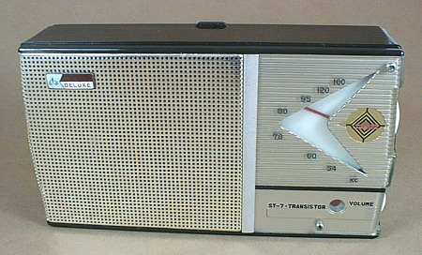  
偏好金属质感。   
追求金属眩目质感，多用亮银色，极宣现代感。  
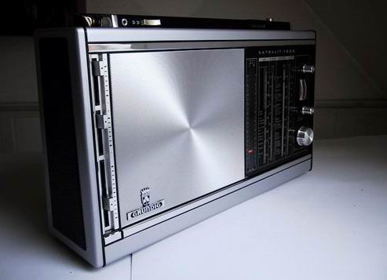  
          “高技术风格（High-Tech）”  
    在晶体管收音机设计史上与各种现代主义设计思想齐名并影响最大的的是“高技术风格（High-Tech）”。高技术风格源于20世纪20-30年代的机器美学，这种美学直接反映了当时以机械为代表的技术特征。战后初期，不少电子产品模仿军用通讯机器风格，即所谓“游击队”风格，以图表现战争中发展起来的电子技术。  
美国工业设计之父雷蒙．罗维（Raymond Loeway， 1889~1986）高技术风格的创始人，他远在20世纪40年代末设计的哈里克拉福特收音机就是这一趋势的典型。该机采用了黑白两色的金属外壳、面板上布满各种旋钮、控制键和非常精确的显示仪表，俨然是架科学仪器。  
    罗维了他设计的收音机  
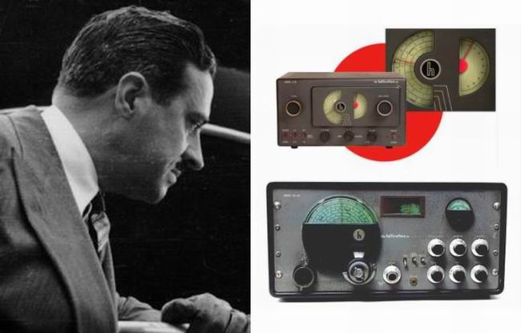  
  
  
    “高技术”风格主要特点是强调技术信息的密集，面板上密布繁多的控制键和显示仪表。造型上多采用方块和直线，色彩仅用黑色和白色。这样就使家电产品看上去像一台高度专业水平的科技仪器，以满足一部分人向往高技术的心理。  
SONY CRF-320A-1980年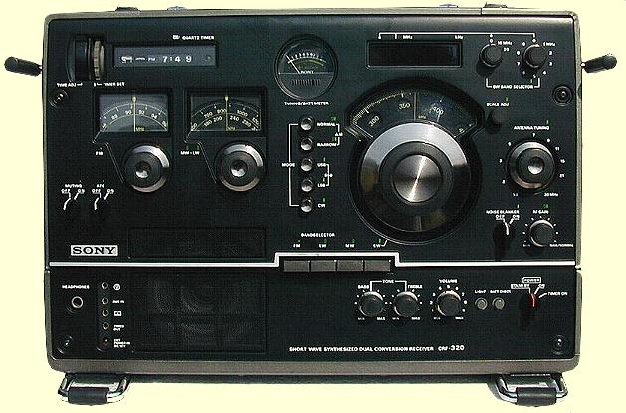  
  
这种准军事无线电设计符合电子技术日益发展的需要，成为现代收音机设计最重要的基本手段和审美情趣。  
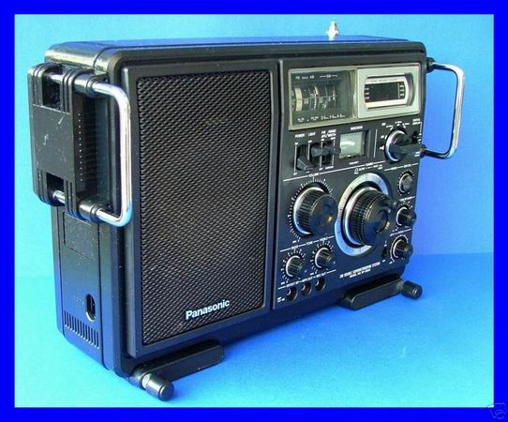  
GRUNDIG Satellit 2100  
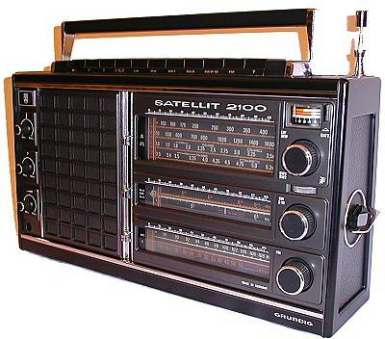  
对技术的崇拜，通过技术表现美的存在。  
Satellit-800-front   gebaut von 1999-200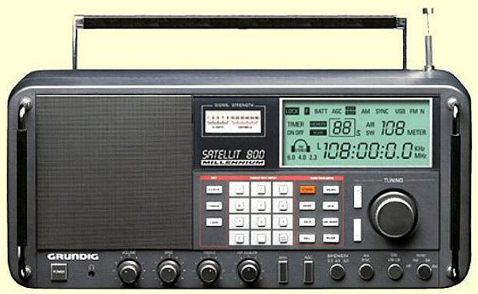  
     在半导体收音机的发展中，丹麦为主“硬边主义”设计思想和“高技术风格”，由于其风格特性与大机器批量生产的标准化、机械化技术要求正好合拍，成为大机器生产的必然和最佳选择。因此，几乎70-90年代的收音机都或多或少地应用，并成为一种国际性的风格。  
    70年代以来的部分收音机。  
  
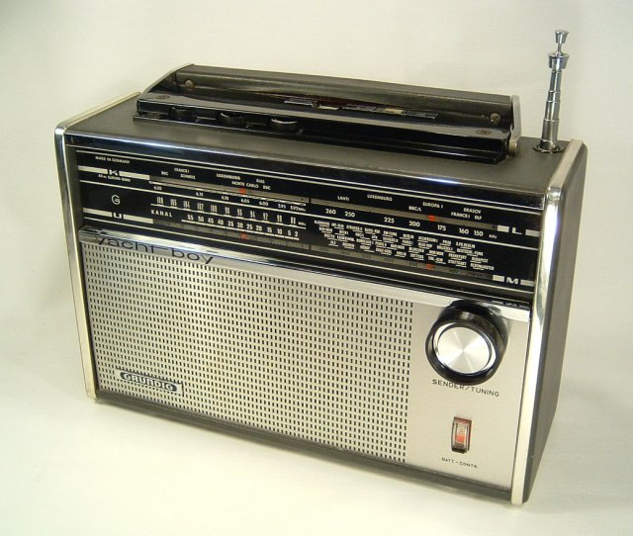  
  
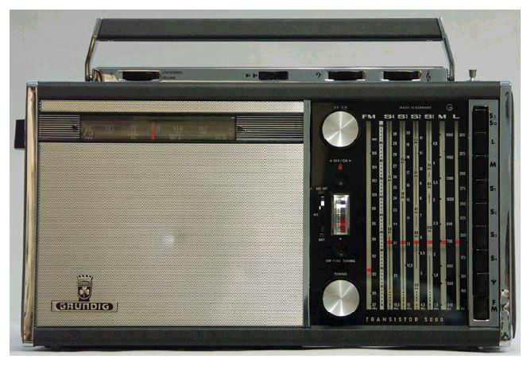  
  
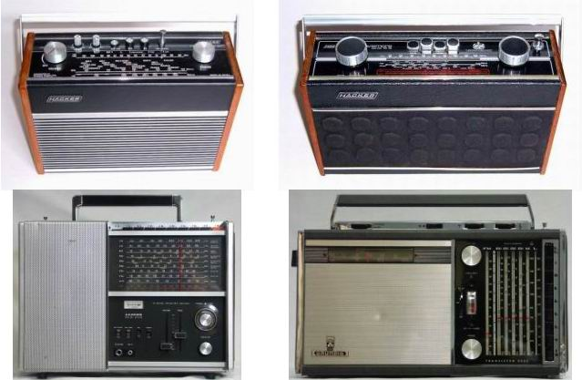  
  
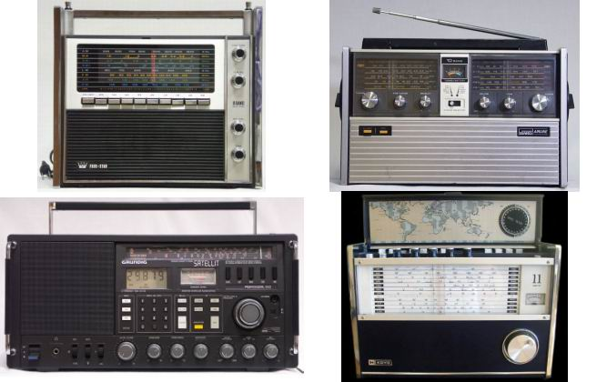  
      
  
  
  
    B&O现代风格  
    1967年丹麦著名设计师雅各布·彦森(Jacob Jensen)为B&O公司设计的Beolab5000立体声收音机。他创造一种能传达出强劲、精密和识别特征。彦森创造性地设计了一种全新的线性调谐面板，其精致、简练的设计语言和方便、直观的操作方式确立了B&O经典的设计风格，广泛体现在其后的一系列的产品设计之中。  
     雅各布·彦森的设计很大程度上主要采用了包豪斯Bauhaus）的现代风格，这种风格在整个30年代的产品设计中都有或多或少的表现。包豪斯的现代主义的风格依然可以在 今天的产品设计看出来，包豪斯不仅仅只是一种风格，而且也是一种质量的体现，对消费者的友好态度和美的哲学。  
  
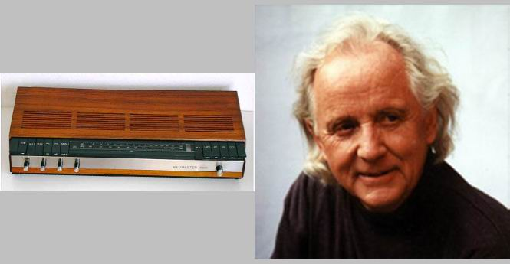  
     他的设计趋向"硬边艺术"风格，采用拉毛不锈钢和塑料等工业材料制作机身，造型十分简洁高雅，且操作简易，同时他的这种设计又大胆吸收一些高技术风格的东西，特别在集成电路时代，在设计上得到广泛应用。  
  
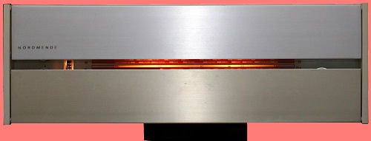  
  
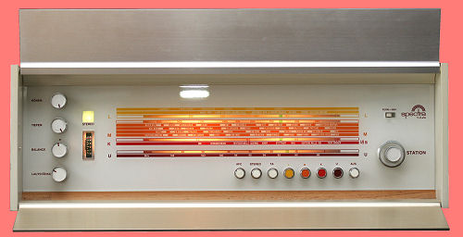  
  
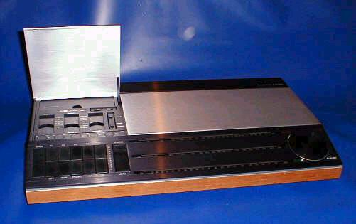  
  
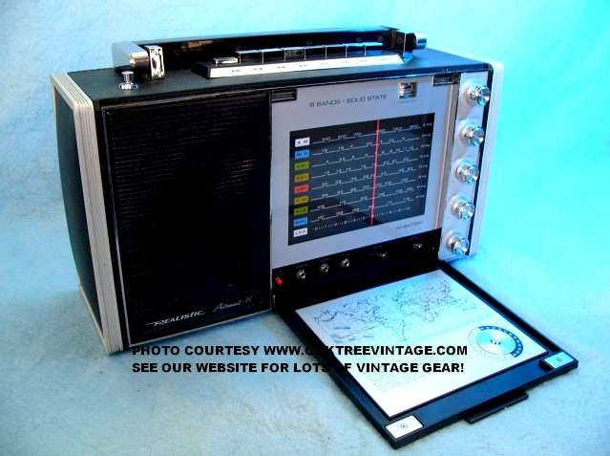  
  
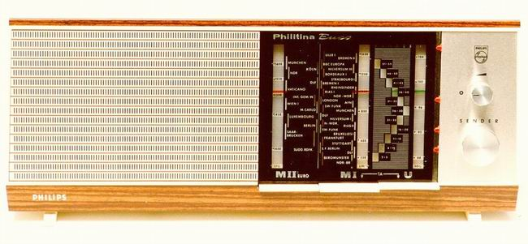  
    随着大规模集成电路的出现，许多产品能以很小的尺寸来完成其先前的功能，晶体管、微电子芯片并没有天赋的形式，人们无法仅从外观上判断电子产品的内部功能，因此，“形式追随功能”的信条在电子时代就没有了真正的意义，这些都给工业设计提出了新课题。  
    电子管收音机时代设计者是把收音机作为整个家庭的中心。而20世纪80年的设计者是从另一角度来看待，即把它作为一件高精尖的玩具，这预示着一种个人的而不是共享的体验，多元化的、个性化的产品日益成为时代的需要。  
    各种数字调谐收音机  
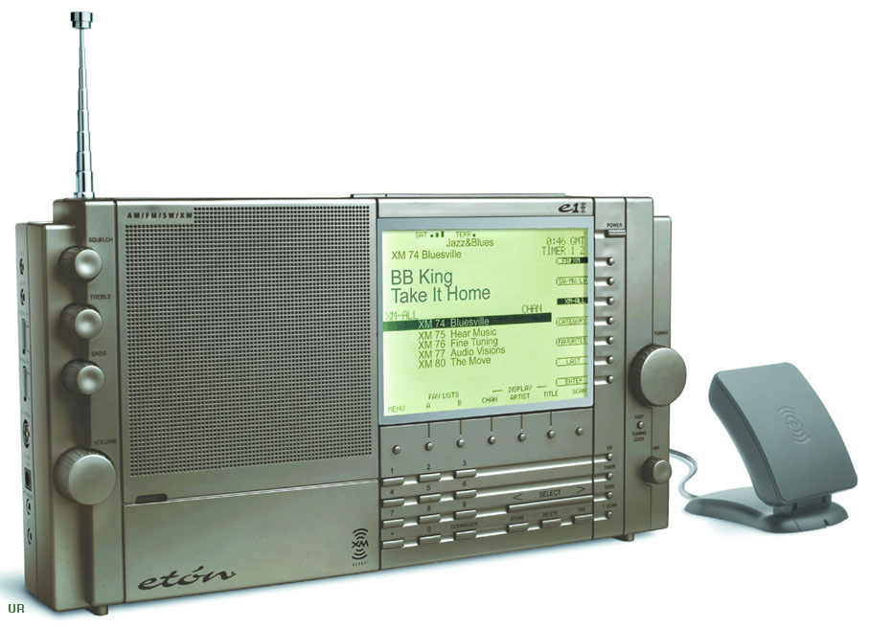  
  
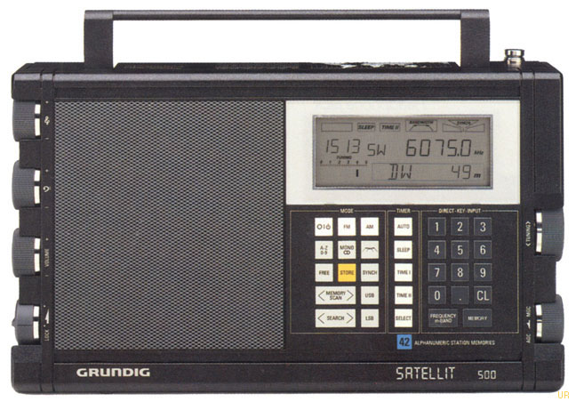  
  
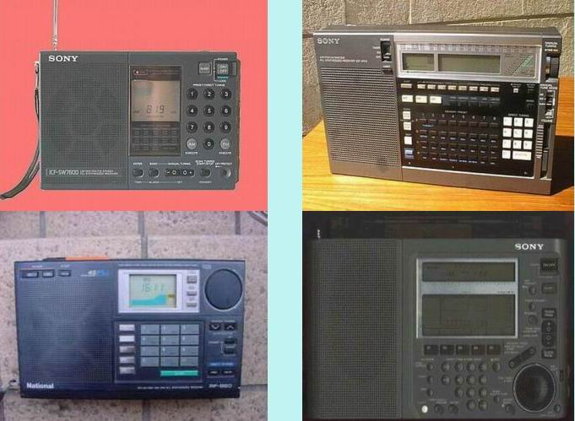  
    科学技术的高度发展已经使我们步入信息时代，从收音机的设计而言，人们力求克服各种现代主义设计一味追求功能，忽视人情；一味追求简洁，缺乏装饰；一味追求创新，忽视传统；一味追求统一，忽视多样性等现象，致力于创造出更富有表现力和更有趣味的设计语言来取代纯技术的体现，把“高技术”“高情趣”结合起来。如以所谓“波普”的艺术与设计运动的兴起，无疑会今后收音机的设计产生深远的影响。  
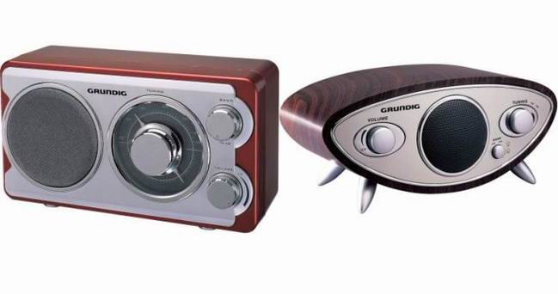  
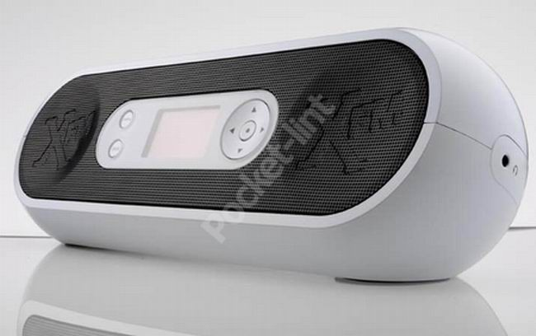  
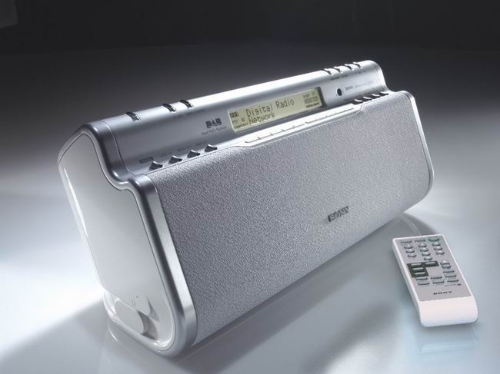  
  
  
  
结语  
收音机的发展已历百年，作为工业产品它几乎走过了整个现代工业设计全部历程，留下了辉煌的技术和文化遗产，以至于每一部设计史，都无不把她作为珍贵的蓝本加以研究，从一种文化欣赏的角度来理解收音机，会给我们增添更多的乐趣。